Actividad:
La Tribu (Seth Godin)

Follow the leader: Seth Godin 2
De la tribu a la presencia digital 3
¿A qué se dedican las tribus? 4
La tribu..., mi tribu... 7

Follow the leader: Seth Godin
En el apartado anterior hemos visto cómo , a la que queremos llegar (a ser posible alcanzando el 100% de la red) se le llama tribu, y toda tribu necesita ser liderada.
Para entender mejor el concepto de tribu, visualizar el vídeo “The tribes we lead” de Seth Godin (www.sethgodin.com), Puedes localizar el vídeo en TED (www.ted.com) o en este enlace: https://www.ted.com/talks/seth_godin_on_the_tribes_we_lead (se pueden escoger los subtítulos en el idioma en que te sientas mejor)

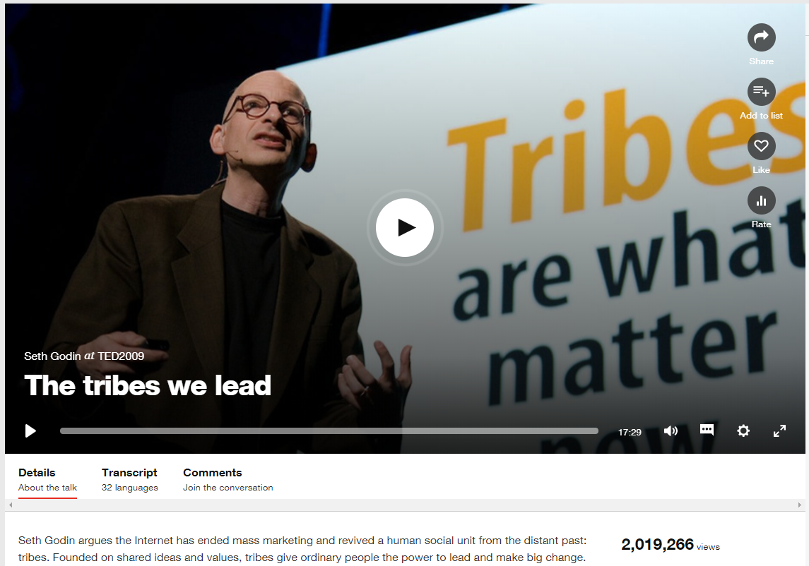

- Anota en el siguiente recuadro aquellas frases del vídeo de Seth Godin que justifican porqué debemos buscar una tribu a la que liderar.
Seth Godin sostiene que Internet ha terminado con el marketing masivo y revivió una unidad social humana del pasado distante: las tribus. Fundadas sobre ideas y valores compartidos, las tribus dan a la gente común el poder de liderar y hacer grandes cambios. Nos insta a que lo hagamos.
Ahora estamos en este nuevo modelo de liderazgo, donde la forma en que hacemos el cambio no es usando dinero o poder para impulsar un sistema, sino liderando.
Y resulta que son las tribus, no el dinero, ni las fábricas, las que pueden cambiar nuestro mundo, las que pueden cambiar la política, las que pueden alinear a un gran número de personas. No porque los obligues a hacer algo en contra de su voluntad, sino porque querían conectarse.
Lo primero es que desafían el status quo. Desafían lo que hay actualmente. Lo segundo es que construyen una cultura. Un lenguaje secreto, un apretón de manos de siete segundos, una forma de saber si estás dentro o fuera. Tienen curiosidad. Curiosidad por la gente de la tribu, curiosidad por los forasteros. Están haciendo preguntas.

De la tribu a la presencia digital
Si se desea tener una presencia digital es importante tener en cuenta que la presencia se logra dentro de un colectivo. Ese colectivo puede verse como un conjunto de personas que tienen cierta relación con nosotros, pero no tanta entre ellos. En este caso se trata de seguidores que no están conectados entre ellos. La diversidad de perfiles, y posiblemente de objetivos, entre quienes nos siguen puede ser muy grande. Consecuentemente, los puntos en común entre nuestros seguidores no serán una de sus características principales.
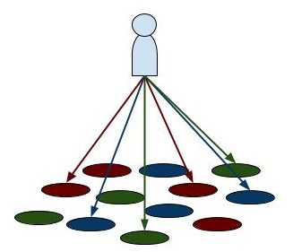  Si enviamos mensajes distintos a distintos perfiles, es difícil que tengamos una presencia digital coherente. | 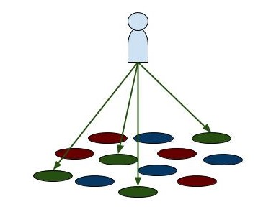  Al enviar mensajes a la misma audiencia, es posible llegar a más personas. | 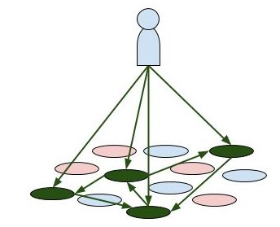  Si la red está conectada, es muy probable que entre las personas difundan nuestros mensajes con más facilidad.
Sin embargo, si nuestros seguidores tienen muchos puntos en común, especialmente objetivos similares, pueden formar una red cohesionada. Cuando se envía un mensaje de interés para la red, aunque ésta sea menor, el mensaje llegará a más personas.

Los Minions (traducido: súbditos, adláteres, ...) son un ejemplo de tribu que necesita un líder.

- Determinar algunas de las posibles tribus que se podrían alcanzar (partir de aficiones que tengas, de productos que consumas habitualmente, etc.
Clubu de baile callejero---BOOM BOT(Corea del Sur)
Association for the Proteccion of Children from Sexual Assauit.

¿A qué se dedican las tribus?
Una vez conscientes de lo importante que es focalizar a la misma “tribu” y de lo importante que es conectar a los componentes de dicha tribu, debemos definir qué es lo que vamos a transmitir para liderar a dicha tribu. Si queremos liderar una tribu, debemos conocer tres aspectos de nuestra tribu: Misión, visión y (sobretodo) valores. En general se puede considerar que:
- La misión es la razón de ser de una empresa, de una organización, de tu tribu. ¿Qué hace la tribu?¿para quien lo hace?.
- La visión es la situación en la que una empresa, una organización, tu tribu quiere estar en un futuro (medio o largo plazo). ¿Dónde queremos que esté la tribu en el futuro?¿Cuándo queremos que ocurran las cosas a la tribu?
- Los valores son los principios éticos por los que una empresa, una organización, tu tribu va a regirse en la toma de decisiones para llevar a la tribu al punto deseado. ¿Cómo vamos a llegar al punto que la visión nos marca?

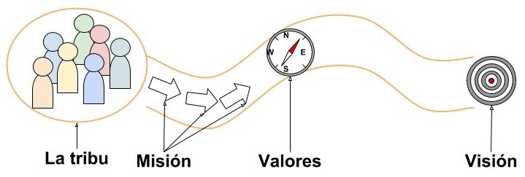
Una tribu debe conocer qué hace y con quien lo hace (misión), a dónde debe ir y cuándo debe estar allí (visión) y cómo va

- Para conocer mejor estos conceptos, es bueno comprobar cómo las empresas o las organizaciones muestran su misión, su visión y sus valores. Revisaremos los de las siguientes empresas y organizaciones, y los analizaremos.
Compañía 1:: enlace | Compañía 2: enlace | Compañía 3: enlace

Incluir las palabras o frases claves de la descripción de la misión, visión y valores de las empresas y organizaciones que se han propuesto anteriormente.

 | Compañía 1 | Compañía 2 | Compañía 3
Misión | Refrescar al mundo.  Marcar la diferencia. | Exceder con servicios,  productos y marcas, las expectativas de Nutrición, Salud y Bienestar de nuestros clientes y consumidores. | Continuar construyando,cada día y en colaboración,un medelo energético más eléctrico,saludable y accesible.
Visión | Marcas que cultivan.  De forma sostenible.  Por un futuro mejor para todos. | Evolucionar de una respetada y confiable compañía de alimentos a una respetada y confiable compañía de alimentos, nutrición, salud y bienestar. | Determinación de construir un modelo energético más eléctrico.  Convicción de que un modelo energético más eléctrico es también más saludable.  Aspiración de conseguir un nuevo modelo energético más accesible para todos.  Voluntad de seguir construyendo ese modelo en colaboración con los agentes implicados.
Valores | En un mundo cada vez más interconectado e hipertransparente, tener claro ese compromiso significa contar con la brújula que nos guiará a hacer lo correcto en cada momento, pero también a rectificar en caso de equivocarnos . | Fuerte compromiso con productos y marcas de calidad.  Respeto de otras culturasy tradiciones.  Relaciones personales basadas en la confianza y elrespeto mutuo.  Alto nivel de tolerancia frente a las ideas y opiniones de los demás.  Enfoque más pragmático de los negocios.  Apertura y curiosidad frente a futuras tendencias tecnológicas dinámicas.  Orgullo de contribuir a la reputación y los resultado de la Compañía.  Lealtad a la Compañía e identificación con ella. | Comprometidos con un modelo energético que prioriza el bienestar de las personas y la preservación del planeta.  Apuesta por una transición energética.  Impulso al desarrollo de las energías limpias.

- Como ejercicio interesante, para comparar con las compañías anteriores, se plantea buscar (o deducir) la misión, la visión y los valores de las siguientes organizaciones.
Organización 1:: enlace | Organización 2: enlace | Organización 3: enlace

 | Organización 1 | Organización 2 | Organización 3
Misión | Detener el cambio climático.  Proteger la biodiversidad en todas sus formas.  Prevenir la contaminación y el abuso de los océanos, las tierras, el aire y el agua dulce.  Promover la paz, el desarme mundial y la no violencia. | Investigan y denuncian los abusos contra los derechos humanos en todo el mundo. Llevamos a torturadores ante la justicia. Cambiamos leyes opresivas. Luchamos contra la discriminación. Y liberamos a personas encarceladas únicamente por sus ideas. | Ayudar a las personas a construir una vida mejor y a que los países logren la paz y el desarrollo sostenible.
Visión | Las personas puedan disfrutar de un futuro verde y en paz. | CLucha por la humanidad y protege los derechos humanos.reen en el poder de la gente y en la fuerza de la unión para conseguir que los derechos humanos se respeten en todo el mundo. | Un mundo en el que las personas puedan vivir una vida plena con el apoyo de una infraestructura adecuada, sostenible y resiliente y del uso eficiente y transparente de los recursos públicos en la gestión de adquisiciones y proyectos.
Valores | Greenpeace utiliza la acción directa no violenta para atraer la atención pública hacia los problemas globales del medio ambiente e impulsar las soluciones necesarias para tener un futuro verde y en paz. | Las personas son libres y pueden vivir con dignidad. | Reconocen que las alianzas sólidas y la coodinación eficaz entre los diversos actores son cruciales para la eficiencia y la innovación.  Agregan valor a los resultados de nuestros socios cuando nuestras prácticas y desempeño tienen estándares de reconocidos de excelencia y están bien adaptados a las condiciones locales.  Buscan ayudar a nuestros socios a ejercer su responsabilidad.Crean que la transparencia es fundamental pala garantizar el uso eficiente de los recursos.  Respetan y apoyan la propiedad nacional y ayudan a desarrollar la capacidad nacional.Esta es la base de la sostenibilidad.

Teniendo en cuenta los resultados obtenidos en los ejercicios anteriores..
- ¿Es fácil diferenciar claramente, basándose en la misión, visión y valores, unas compañías y organizaciones de otras?
Es fácil diferenciar claramente, basándose en la misión, visión y valores, unas compañías y organizaciones de otras.

- ¿Quienes dan la sensación de “tener más claro por qué hacen lo que hacen”?
Personas que tienen sus propios intereses y se unen a la tribu correspondiente.
- ¿Sabrías detectar las “tribus” en los seis casos (compañías y organizaciones) anteriores?
IBERDROLA
GREENPEACE
AMNISTÍA INTERNACIONAL
UNOPS

La tribu..., mi tribu...
Llegados ya a este punto, deberíamos ser capaces de definir la misión, la visión y los valores de nuestra tribu.

La tribu:sigue bailando
Misión:Puede bailar en cualquier momento y en cualquier lugar, independientemente del país, la edad, la región o el tipo de baile.
Visión:Deje que a más personas les guste bailar, comprender la cultura de la danza y realmente cambiarse a sí mismas a través de la danza.
Valores:Para los individuos, esta tribu puede hacerse más feliz en el proceso de la danza; para la sociedad, esta tribu puede hacer que la atmósfera cultural general esté llena de energía positiva y armonía; para el país, esto Las tribus pueden contribuir a la eficiencia del trabajo de las personas y aumentar la cohesión y la fuerza centrípeta del país.
+`[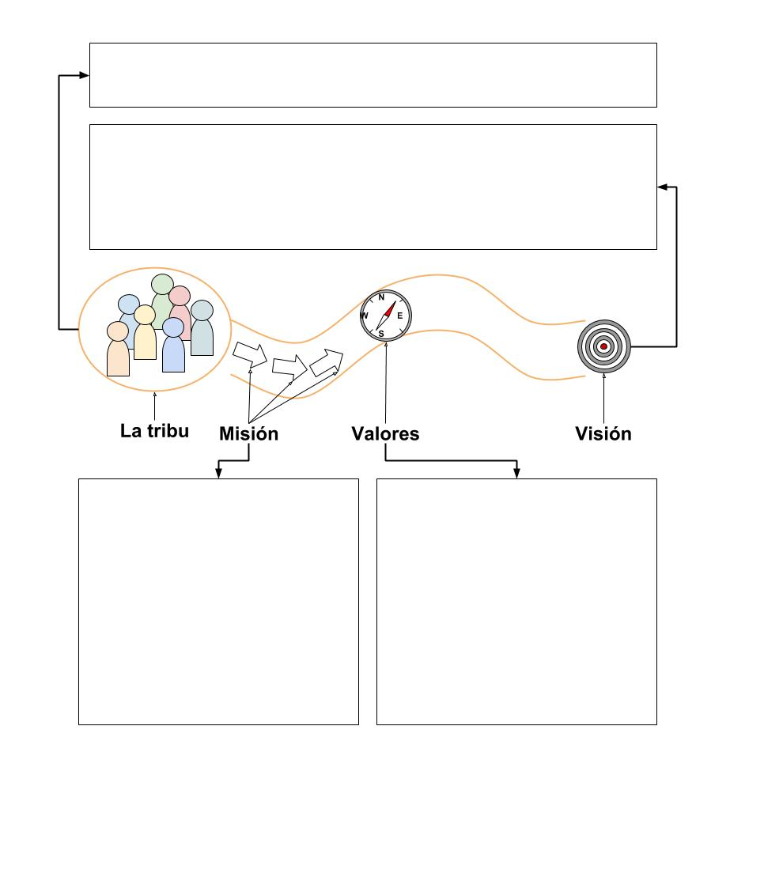
Para los individuos, esta tribu puede hacerse más feliz en el proceso de la danza; para la sociedad, esta tribu puede hacer que la atmósfera cultural general esté llena de energía positiva y armonía; para el país, esto Las tribus pueden contribuir a la eficiencia del trabajo de las personas y aumentar la cohesión y la fuerza centrípeta del país.
Deje que a más personas les guste bailar, comprender la cultura de la danza y realmente cambiarse a sí mismas a través de la danza.
Puede bailar en cualquier momento y en cualquier lugar, independientemente del país, la edad, la región o el tipo de baile.
SIGUE BAILANDO

